с. ЧУМАКОВО Куйбышевского р-на Новосибирской области |  | УЧРЕДИТЕЛЬ  Администрация  Чумаковского  сельсовета

Вестник № 544

04 июля 2024

О ф и ц и а л ь н ы е д о к у м е н т ы

Ч у м а к о в с к о г о с е л ь с о в е т а

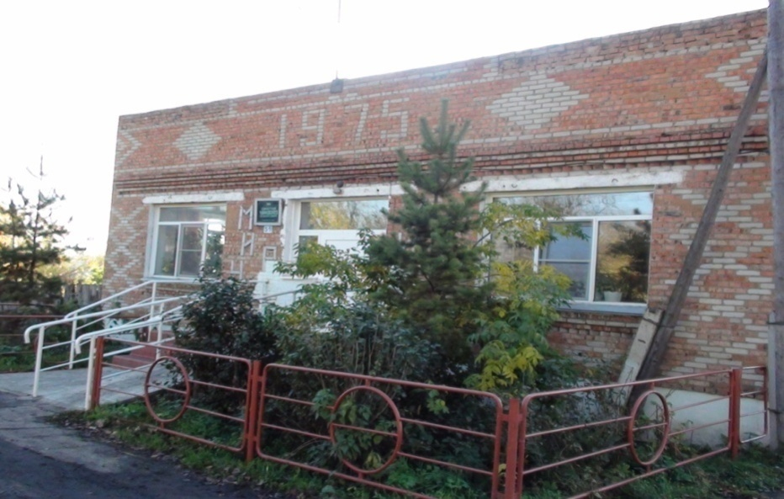

СОВЕТ ДЕПУТАТОВ
ЧУМАКОВСКОГО СЕЛЬСОВЕТА
КУЙБЫШЕВСКОГО РАЙОНА
НОВОСИБИРСКОЙ ОБЛАСТИ
ШЕСТОГО СОЗЫВА
РЕШЕНИЕ
Пятьдесят второй сессии

«29» мая 2024г. с. Чумаково № 4

О ВНЕСЕНИИ ИЗМЕНЕНИЙ В УСТАВ СЕЛЬСКОГО ПОСЕЛЕНИЯ ЧУМАКОВСКОГО СЕЛЬСОВЕТА КУЙБЫШЕВСКОГО МУНИЦИПАЛЬНОГО РАЙОНА НОВОСИБИРСКОЙ ОБЛАСТИ

В соответствии со ст. 7, 35, 44 Федерального закона от 06.10.2003 г № 131-ФЗ « Об общих принципах организации местного самоуправления в Российской Федерации» Совет депутатов Чумаковского сельсовета Куйбышевского района Новосибирской области

РЕШИЛ:

- Внести в Устав сельского поселения Чумаковского сельсовета Куйбышевского муниципального района Новосибирской области следующие изменения:
  - Статья 5. Вопросы местного значения
1.1.1 пункт 25 части 1 статьи 5 изложить в следующей редакции:
«25) организация и осуществление мероприятий по работе с детьми и молодежью, участие в реализации молодежной политики, разработка и реализация мер по обеспечению и защите прав и законных интересов молодежи, разработка и реализация муниципальных программ по основным направлениям реализации молодежной политики, организация и осуществление мониторинга реализации молодежной политики в поселении;»;

1.2. Статья 32. Полномочия администрации

1.2.1 пункт 22 части 1 изложить в следующей редакции:
«22) учреждение печатного средства массовой информации и (или) сетевого издания для обнародования муниципальных правовых актов, доведения до сведения жителей муниципального образования официальной информации;»;

1.2.2 пункт 32 части 1 изложить в следующей редакции:
«32) организация и осуществление мероприятий по работе с детьми и молодежью, участие в реализации молодежной политики, разработка и реализация мер по обеспечению и защите прав и законных интересов молодежи, разработка и реализация муниципальных программ по основным направлениям реализации молодежной политики, организация и осуществление мониторинга реализации молодежной политики в поселении;».
2. В порядке, установленном Федеральным законом от 21.07.2005 № 97-ФЗ «О государственной регистрации Уставов муниципальных образований», предоставить муниципальный правовой акт о внесении изменении в Устав сельского поселения Чумаковского сельсовета Куйбышевского муниципального района Новосибирской области на государственную регистрацию в Главное управление Министерства юстиции Российской Федерации по Новосибирской области в течение 15 дней.
3. Главе Чумаковского сельсовета Куйбышевского района Новосибирской области опубликовать муниципальный правовой акт Чумаковского сельсовета после государственной регистрации в течение 7 дней со дня его поступления из Главного управления Министерства юстиции Российской Федерации по Новосибирской области.
4. Направить в Главное управление Министерства юстиции Российской Федерации по Новосибирской области сведения об источнике и о дате официального опубликования (обнародования) муниципального правового акта Чумаковского сельсовета Куйбышевского района Новосибирской области для включения указанных сведений в государственный реестр уставов муниципальных образований Новосибирской области в 10-дневной срок со дня официального опубликования (обнародования).
5. Настоящее решение вступает в силу после государственной регистрации и опубликования в периодическом печатном издании «Вестник» органов местного самоуправления Чумаковского сельсовета Куйбышевского района Новосибирской
области».

Глава Чумаковского сельсовета
Куйбышевского района
Новосибирской области А.В. Банников

Председатель Совета депутатов
Чумаковского сельсовета
Куйбышевского района
Новосибирской области Л.В. Богданова
Председатель редакционного Совета | адрес издателя: | тираж
А.В. Банников | с. Чумаково, ул. Ленина, 59 | 50 экз.

